Самостоятельная работа № 3

Задание 1.
- Начертите многогранник, обозначьте его вершины.
- Укажите все грани, рёбра, вершины каждого многогранника.
Грани:
Рёбра:
Вершины:
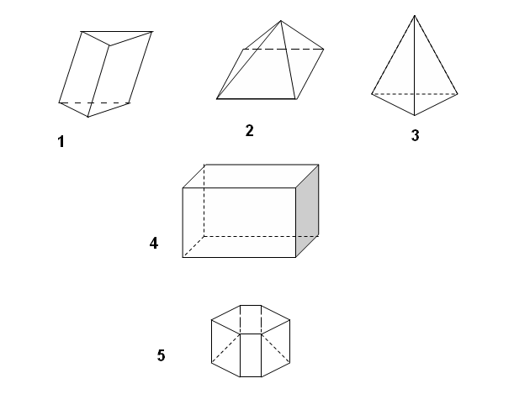

Название многогранника | Название граней | Число граней | Число вершин | Число ребер
Тетраэдр
Октаэдр
Гексаэдр
Икосаэдр
Додекаэдр

Задание 2. Заполните таблицу.

